Univerzita Palackého v Olomouci

Pedagogická fakulta



**I/Y po S**

Didaktika mateřského jazyka

František Němec

2. ročník

Učitelství pro 1. stupeň základních škol 28. dubna 2016

Doplňovací cvičení

1. **Doplň i, í/y, ý. Zdůvodni pravopis.**

S_sel je velký nenas_ta. Maminka pros_vá mouku přes s_to. V předs_ni os_chají vlhké boty. Kdo je nejs_lnější? Celý den se s_pal s_pký sníh. Obilí se ukládá na s_pku nebo do obilného s_la. Pan S_nek bydlí na s_dlišti. Slyšeli jste s_čet hada? S_korka hnízdí na os_ce. S_rky nepatří do rukou dětem.[1]

1. **Doplň i, í/y, ý**

pos_paná s_lnice, hbitá las_čka, listopad a pros_nec, has_čská stříkačka, chléb se s_rem, s_lný vítr, s_rové maso, s_tko na čaj, vys_pal koš, miminko už us_ná, spěšná zás_lka, s_lonové záclony, dětský zás_p, policejní vys_lačka[2]

1. **Doplň i, í/y, ý**

Šaman nas_pal do ohně s_ru. Do s_čícího kotl_ku ods_pal z p_tl_ku b_l_ny. Vzduch b_l prosv_cený směs_cí vůně. Nemocný hlas_tě oddychoval. Doslova s_pal. S_kal bolestí. Šaman měl šat ze s_slích a l_ščích kožešin. Nesl_šně se k nemocnému přibl_žil a jako b_ zas_čel zakl_nadlo. Nemocný přestal s_pat a s_kat bolestí.[3]

1. **Doplň i, í/y, ý**

Jíme s_tou stravu, s_rka rychle hoří, přijdu i se s_nem, s_dlo vlády, pros_vat mouku přes s_to, s_chravá podzimní rána, s_korky, s_sli a s_čci žijí u nás, zmije s_čela, nepříjemná s_tuace, s_lničáři, s_pali s_lnice, s_réna houká, chléb se s_rem, s_rová mrkev je zdravá, mus_š se pos_lnit, sněz aspoň kous_ček, prádlo pomalu us_chalo.[4]

Souřadnicové cvičení

|  |  |  |  |  |
| --- | --- | --- | --- | --- |
|  | **1** | **2** | **3** | **4** |
| **A** | Byl na návštěvě  u s-na | velká předs-ň | jsem s-lák | měs-c |
| **B** | veselý S-lvestr | televizní  vys-lání | Najedlo se  dos-ta | s-rová  zelenina |
| **C** | s-dlo | nás-lí | os-ka | pos-pat  buchty cukrem |
| **D** | s-tý  najezený | přes-pací  hodiny | s-pat  chraptět | s-náček |
| **E** | os-chat | s-lný | us-lovně  přemýšlel | s-reček |
| **F** | s-pat  zrní slepicím | s-ra  žlutý nerost | Dítě zavřelo oči a  us-ná | Voda se  s-rupem |
| **G** | s-kavky | pos-lovna | nes-čkuj | přes-pat |
| **H** | zás-p | Houpal se  v s-ti | s-kot | Nasypal mouku  do s-ta |

Diktát

Syslové si odnášejí do děr zrní. Syslí rodina zničí mnoho zrní. Syrová mrkev je zdravá. Květiny bez vody usychají. Na pánvi zasyčel omastek. Maminka posypala koláče cukrem. Nasytit děti nebylo snadné. Tatínkův synovec je synem mého strýce. U nás žije několik druhů sýkor.[5]

Práce s chybou

**Oprav chyby v textu.**

Sysel je velký nenasita. Maminka prosivá mouku sýtem. V předsíni osýchají vlhké boty. Kdo je nejsilnější? Celý den se sípal sypký sníh. Obilí se ukládá na sípku nebo do obilného sila. Pan Synek bydlí na sídlišti. Slyšeli jste sičet hada? Sýkorka hnízdí na osice. Syrky nepatří do rukou dětem.[6]

Vizuální cvičení

1. Slož z těchto částí co nejvíce slov.[7]

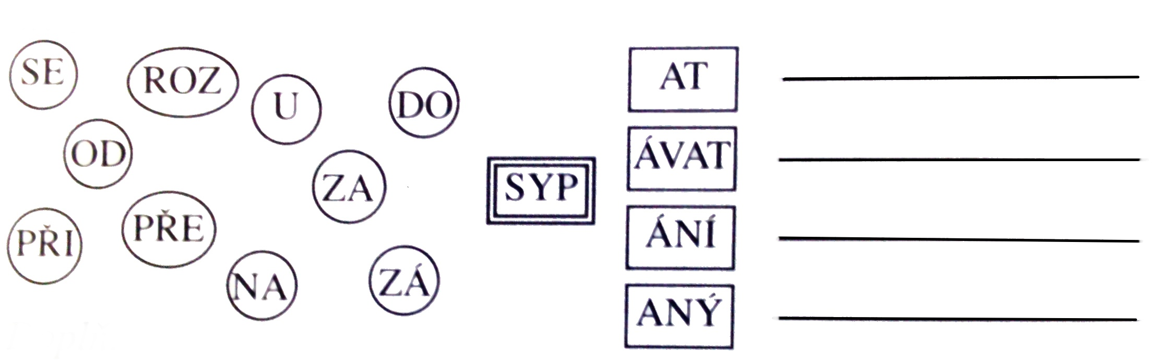

1. Vybarvi políčka se slovy příbuznými vyjmenovaným slovům stejnou barvou podle zadání. Když neuděláš chybu, vyjde ti pěkný obrázek.[8]

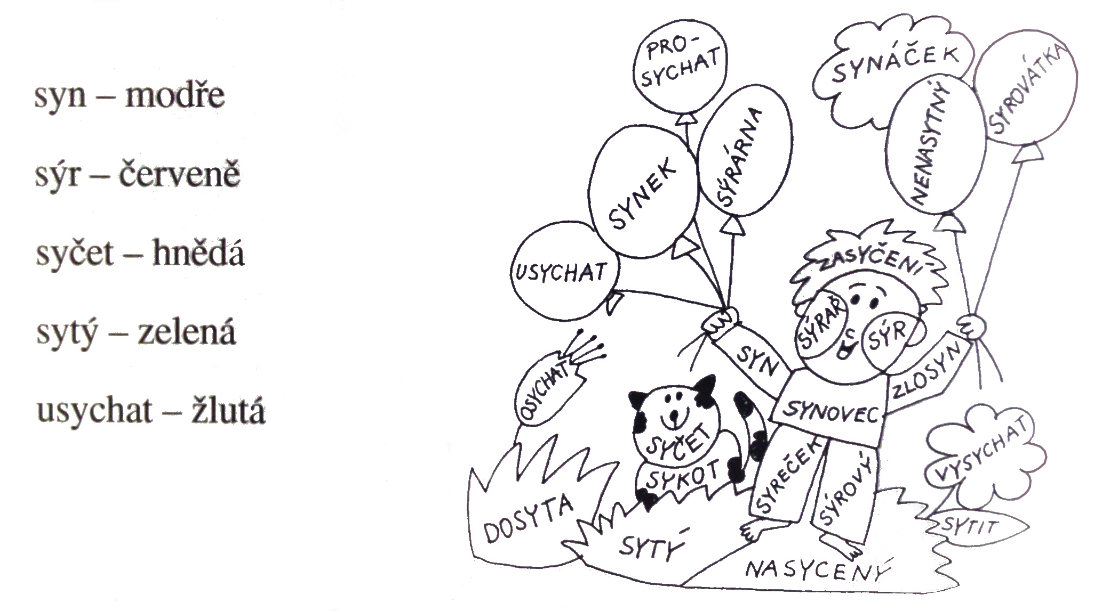

Hra - puzzle[9]

V každém řádku je uvnitř puzzlí napsané písmenko. Jaké slovo můžeme poskládat, když puzzle spojíme? Napiš všechna slova.

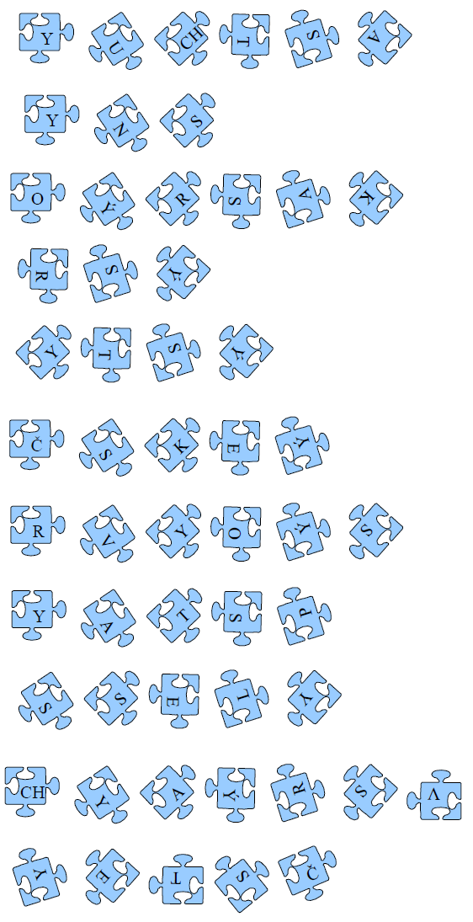

1. JANÁČKOVÁ, Zita, Hana MUHLHAUSEROVÁ, Olga PŘÍBORSKÁ a Jitka ZDVOŘILOVÁ. *Český jazyk 3: Učebnice pro 3. ročník*. 2. vyd. Brno: Nová škola, 2002, 40 str. ISBN 80-7289-088-3.
2. PIŠLOVÁ, Simona; HÁJKOVÁ, Eva. *Český jazyk pro 3. ročník základní školy*. Úvaly: Jinan, 1997. 80 str.
3. ŠULC, Petr. *Pětiminutovky z českého jazyka pro 3. třídu*. Praha: Pierot, 2010. 48 str. ISBN: 978-80-7353-131-7
4. POLNICKÁ, Marie. *Vyjmenovaná slova: Pracovní sešit pro 3. a 4. ročník*. Brno: Nová škola, 2007. 27 str. ISBN 80-85607-48-4.
5. DVOŘÁKOVÁ, Zdeňka. *Český jazyk v sešitech pro první stupeň základní školy.* Praha: Fortuna, 1992. 64 str. ISBN 80-7168-011-7
6. MIKULENKOVÁ, Hana. *Český jazyk pro 3. ročník, 2. díl.* Olomouc: Prodos, 1993. ISBN 80-85806-07-X
7. POLANSKÁ, Jiřina. *Cvičebnice českého jazyka pro 3. ročník základní (obecné) školy*. Praha: Fortuna, 1994. 80 str. ISBN 176-449-94
8. viz citace 7
9. KUCIÁNOVÁ, Hana. *Tvořivé procvičování vyjmenovaných slov - S*. Metodický portál: Digitální učební materiály [online]. 15. 09. 2008, [cit. 2016-05-04]. Dostupný z WWW: <http://dum.rvp.cz/materialy/tvorive-procvicovani-vyjmenovanych-slov-s.html>. ISSN 1802-4785.